1)TİTUBB anasayfasında bulunan kullanıcı giriş butonu tıklanarak sisteme TC kimlik numarası ve şifre ile giriş sağlanır.
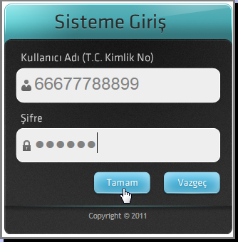

2)Firma giriş sayfasında bulunan ,Firma İşlemleri alanından Belge Ekle butonu tıklanır.
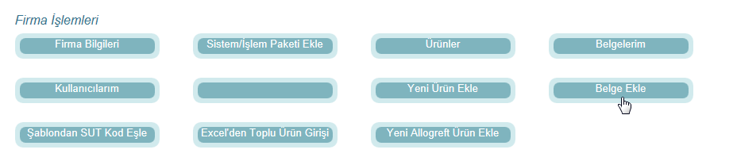
3)Belge ekle ekranında kaydedilecek belgenin türü seçilir.Allogreft belgeler için Allogreft Belgesi seçimi muhakkak işaretlenmelidir.
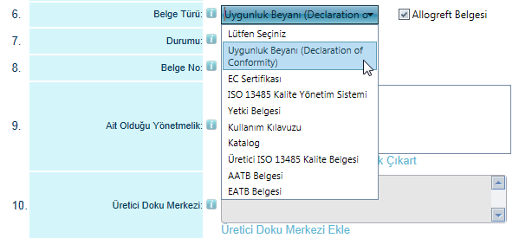
4)Uygunluk Beyanı Kayıt
Belge türü Uygunluk Beyanı seçilir.Allogreft belgesi işaretlemesi yapılır.
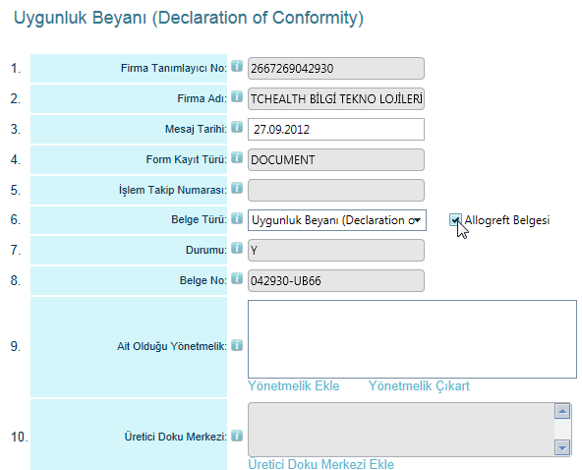

5)Ait Olduğu yönetmelik bilgisi ,listeden seçilerek eklenir.
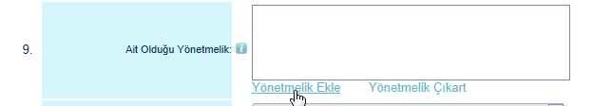
6)Üretici Doku Merkezi seçmek için Üretici Doku Merkezi Ekle butonu tıklanır.
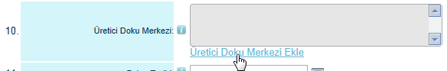
7)Listede olmayan üretici doku merkezleri için ‘’Üretici Doku Merkezi Ekle ‘’butonu tıklanarak yeni üretici doku merkezi tanımlanır.
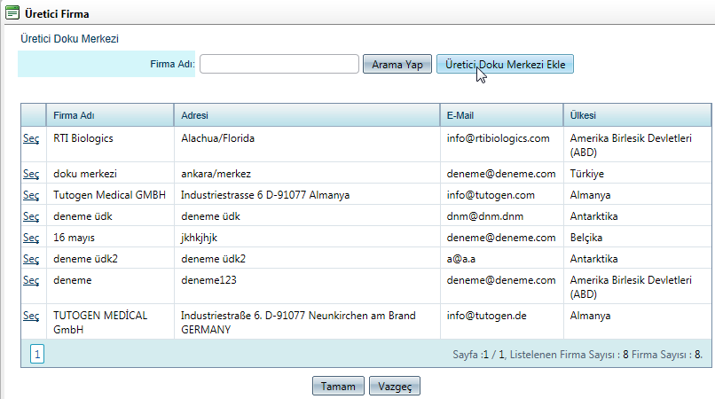
8)Belge üzerinde bulunan belge tarihi seçilir.
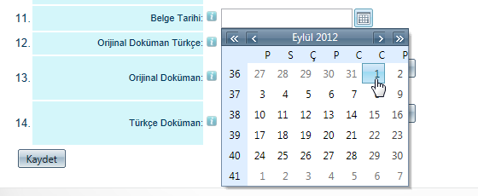
9)Döküman Türkçe değil ise Türkçe seçimi yapılmadan,dökümanın orijinal ve Türkçe hali pdf olarak Gözat butonundan yüklenir ve Kaydet butonundan kayıt tamamlanır.
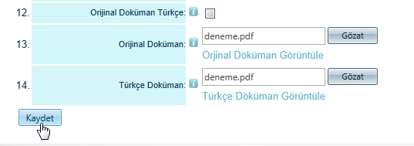
10)Belgenin kaydedildiğine dair sistem uyarı mesajı iletecektir.
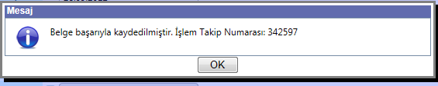
11)Yetki Belgesi Kayıt
Belge türü Yetki Belgesi seçilir.Allogreft belgesi işaretlemesi yapılır.
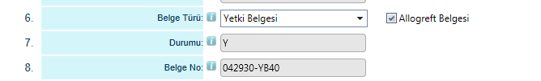
12) Üretici Doku Merkezi seçmek için Üretici Doku Merkezi Ekle butonu tıklanır.
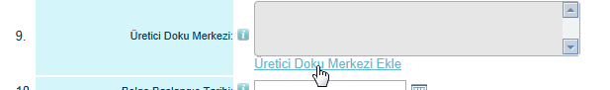
13)Belge başlangıç ve bitiş tarihleri seçilir.Bitiş tarihi süresiz ise süresiz seçimi yapılır.
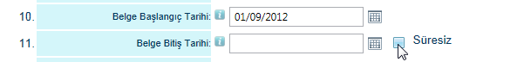
14)Döküman Türkçe değil ise Türkçe seçimi yapılmadan,dökümanın orijinal ve Türkçe hali pdf olarak Gözat butonundan yüklenir ve Kaydet butonundan kayıt tamamlanır.
15) Belgenin kaydedildiğine dair sistem uyarı mesajı iletecektir.
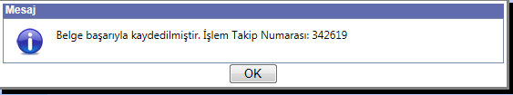

16)Kullanım Kılavuzu Kayıt
Belge türü Kullanım Kılavuzu seçilir.Allogreft belgesi işaretlemesi yapılır.
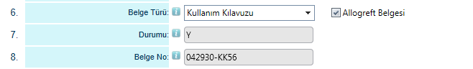
17) Üretici Doku Merkezi seçmek için Üretici Doku Merkezi Ekle butonu tıklanır.
18)Kullanma kılavuzunuzda yer alan basım güncelleme tarihi veya güncelleme bilgisi girilir.
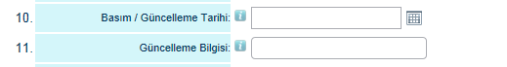
19)Döküman Türkçe değil ise Türkçe seçimi yapılmadan,dökümanın orijinal ve Türkçe hali pdf olarak Gözat butonundan yüklenir ve Kaydet butonundan kayıt tamamlanır.
20) Belgenin kaydedildiğine dair sistem uyarı mesajı iletecektir.
21)AATB Belgesi Kayıt
Belge türü AATB Belgesi seçilir.Allogreft belgesi seçimi otomatik gelir.

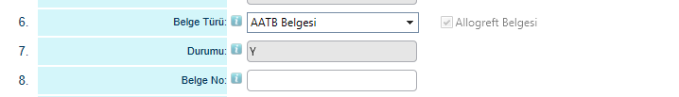
22) Üretici Doku Merkezi seçmek için Üretici Doku Merkezi Ekle butonu tıklanır.
23)Belge başlangıç be bitiş tarihleri seçilir.
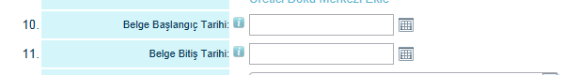
24) Döküman Türkçe değil ise Türkçe seçimi yapılmadan,dökümanın orijinal ve Türkçe hali pdf olarak Gözat butonundan yüklenir ve Kaydet butonundan kayıt tamamlanır.
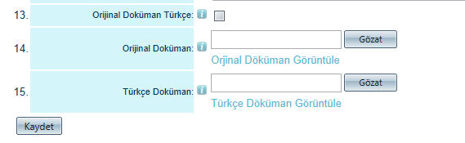
25) Belgenin kaydedildiğine dair sistem uyarı mesajı iletecektir.
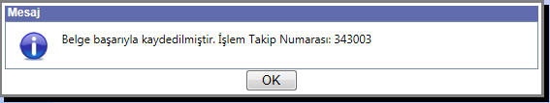
26) Üretici ISO 13485 Kalite Belgesi Kayıt
Belge türü Üretici ISO 13485 Kalite Belgesi seçilir.Allogreft belgesi seçimi otomatik gelir.
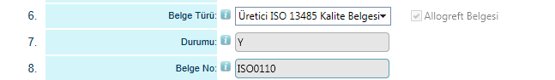
27)Kalite belgesi belgelendiren kuruluşu listeden seçilir.
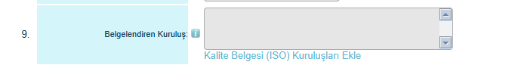
28) ) Üretici Doku Merkezi seçmek için Üretici Doku Merkezi Ekle butonu tıklanır.
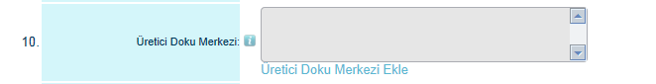
29) Belge başlangıç be bitiş tarihleri seçilir.
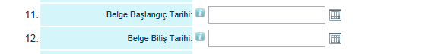
30) Döküman Türkçe değil ise Türkçe seçimi yapılmadan,dökümanın orijinal ve Türkçe hali pdf olarak Gözat butonundan yüklenir ve Kaydet butonundan kayıt tamamlanır.
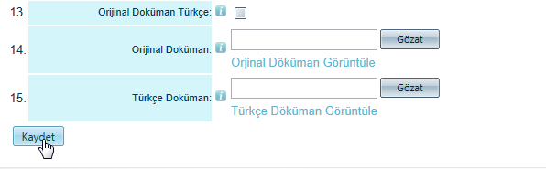
31) Belgenin kaydedildiğine dair sistem uyarı mesajı iletecektir.
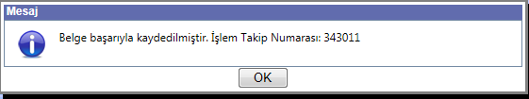

32) Kaydedilen belgelerin onayı için Sağlık Bakanlığı duyuruları doğrultusunda başvuru yapmanız gerekmektedir.

ALLOGREFT ÜRÜN GİRİŞİ
1)Firma giriş sayfasında firma işlemlerinden Yeni Allogreft Ürün Ekle butonu tıklanır.
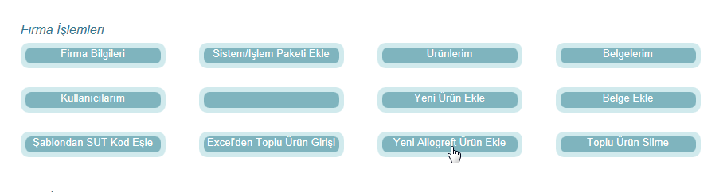
2) Allogreft kayıt ekranında 1-7’ye kadar olan alanlar otomatik olarak dolu gelir.7 numaralı alanda küresel ürün numarası türü seçilir.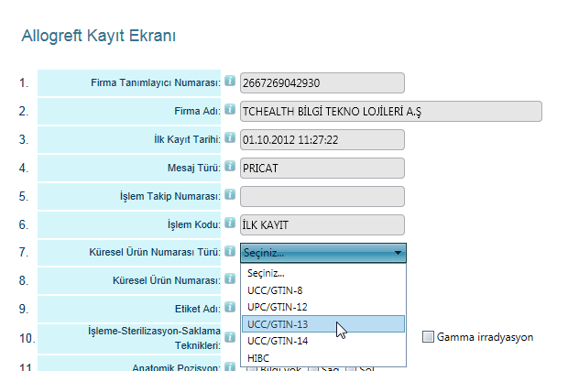
3)8.numaralı alana küresel ürün numarası yazılır.
4)9.numaralı alana ürüne ait etiket adı bilgisi yazılır.
5)10.numaralı alanda ürünün işleme-sterilizasyon-saklama tekniği listeden seçilir.Gamma irradyasyon yapılıyorsa mukakkak bu seçim de yapılarak belirtilmelidir.
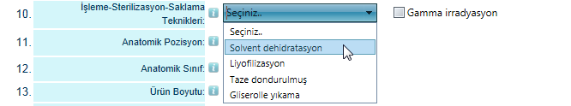
6)11.nolu alanda Anatomik pozisyon seçimi yapılır.
7)12.nolu alanda ürünün antomik sınıfı listeden seçilir.
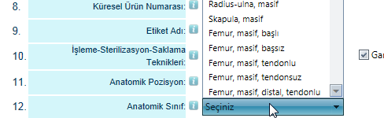
8)13.nolu alanda ürün boyutu seçilir.
9)Raf ömrü bilgisi girilir.
10)Ürünün ithal/imal bilgisi seçimi yapılır.Menşei ülke listeden seçilir.
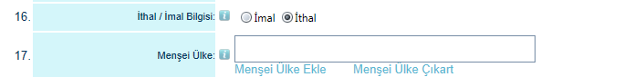
11)Ürün ithal ise açılan ithal ülke penceresinden ilhal ülke seçimi yapılır.imal ise imal ülke seçimi yapılır.

12)20.numaralı alandadaha önce Sağlık Bakanlığı tarafından onaylanmış zorunlu allogreft ürün belgeleri seçimi yapılır.(AATB veya EATB belgesi(biri),Uygunluk Beyanı,Kullanma kılavuzu,Yetki Belgesi,Üretici ISO 13485 Kalite Belgesi)
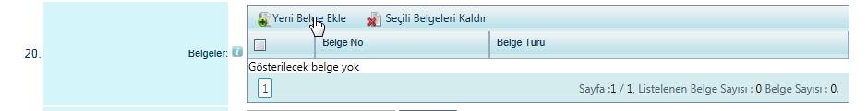
13)Belirtilen zorunlu belgelerden bir veya birden fazlası eksik olduğu durumlarda ürün allogreft ürün kaydı tamamlanamaz.
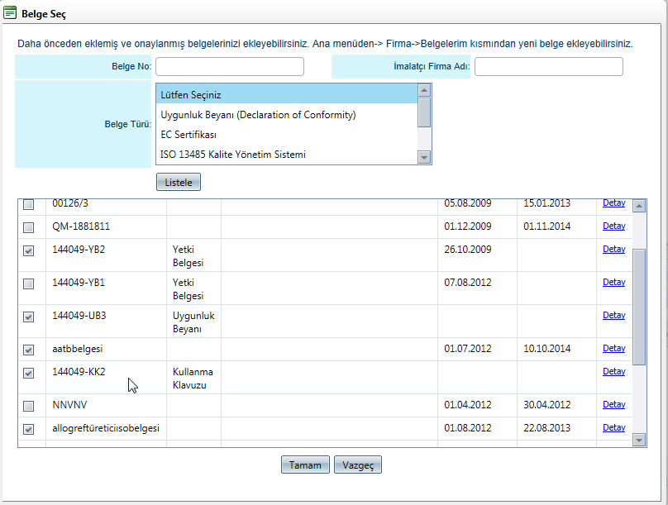
Seçili belgeler;
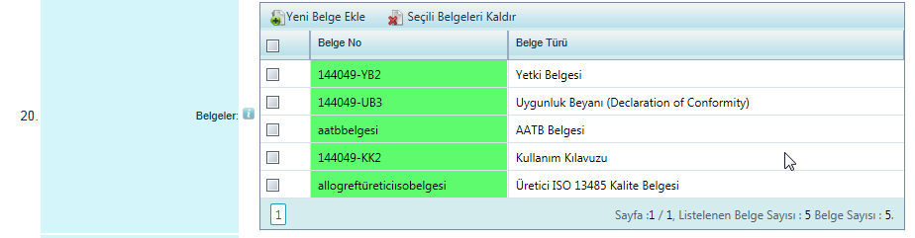
14)21.numaralı alana ürüne ait etiket bilgisi pdf ortamında yüklenir.(etiket bilgisi boyutu 5 MB ‘dan büyük olamaz.)
15)Ürün kaydedilir. Ürünün kaydedildiğine dair sistem uyarı mesajı iletecektir.
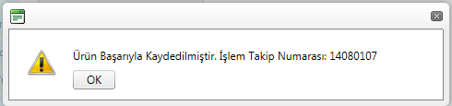
16)Kaydedilen ürünün onayı için Sağlık Bakanlığı duyuruları doğrultusunda başvuru yapmanız gerekmektedir.

